年度スタートおよび引継ぎ資料
新しく顧問に就任される（仮りや予定を含む）先生は、まずこの資料の①～④を精読してください。これらの手続きをすべて完了させることで、弓道競技の成績が公的に認められます（弓道競技は群馬県高校総体の順位毎満点が与えられる45校以上の大規模競技のため、厳密に実施します）。該当のファイルの所在が不明な場合はご案内申し上げますので、ご連絡ください。

連絡先 委員長 髙橋 将（青 翠）・強化部長 金 山 大 弓（伊勢崎）
－－－－－－－－－－－－－－－－－－－－－－－－－－－－－－－－－－－－－
大会申込（兼）全国高体連登録ファイル入力マニュアル

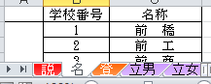
①ダウンロードしたファイルで
学校番号と校名略称を確認する。
シート名「名」に一覧がある。

②ファイル名を変更する。※今後送付するときは必ずこのファイル名で送付すること（勝手に変更しない）

00○○○-17登録.xls

学校番号 学校名称 （学校番号は半角の数字） 例:43青翠-17登録.xls

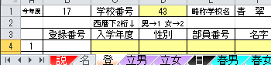
③シート名「登」に学校番号を入力する。

④H28の申込ファイルシート名「登録」のデータをコピー
H29の申込ファイルシート名「登」にデータを貼り付ける
※登録番号は3年間同一番号にする。登録番号が変わらないようにコピーする。
※H28の1･2年生のみコピーする。（退部した部員は貼り付けたあとに消す）
H28申込ファイル

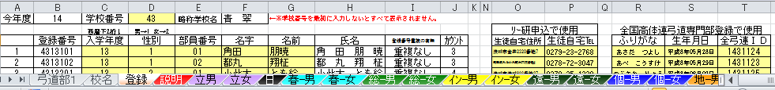

H29申込ファイル
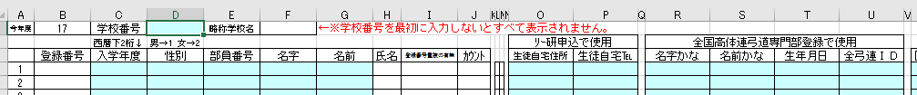

＊①～④の作業を終えたら、3/24（金）16:00までに送付
＊部員の増減があったらシート名「登」を変更し、部員と連絡を取って春季大会の選手を入力し、
4月13日（木）16:00（メール送信時刻有効）までに送信
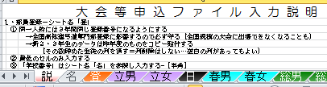
送信先gunkyumi@yahoo.ne.jp

⑤新入部員が入部したら、シート名「説」を
見ながらシート名「登」に入力してください。

異動などで顧問が変わる場合には上記のことを必ず引き継いでください。

